МИНИСТЕРСТВО ОБРАЗОВАНИЯ И НАУКИ РОССИЙСКОЙ ФЕДЕРАЦИИ
федеральное государственное бюджетное образовательное учреждение высшего образования «Казанский национальный исследовательский
технический университет им. А.Н. Туполева-КАИ»
(КНИТУ-КАИ)

Институт компьютерных технологий и защиты информации
(наименование института (факультета), филиала)

Кафедра прикладной математики и информатики
(наименование кафедры)

01.03.02 «Прикладная математика и информатика»
(шифр и наименование направления подготовки (специальности))

Отчёт по лабораторным работам

по дисциплине: Информатика и основы информационных технологий

Обучающийся 4118 _15.12.2025_ Миргалиев Р.Р.
(номер группы) (подпись, дата) (Ф.И.О.)

Руководитель _Преподаватель каф. ПМИ__ Губайдуллин Ш.И.
(должность) (Ф.И.О.)

___________________
(подпись, дата)

Казань 2025

Лабораторная работа №2
Задание №1.
- Разработать блок-схему для решения линейного уравнения ах+в=0.
- Подготовить тестовые данные и заполнить таблицу.
A | B | Ответ
2 | 3 | -1,5
0 | 4 | Нет решений
5 | 0 | 0
0 | 0 | x – любое число

Блок-схема:
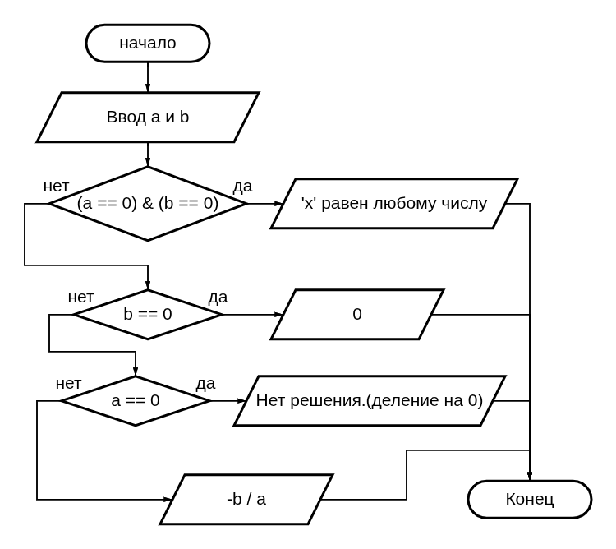
Код программы:
def equalisation(a: float, b: float):
if (a == 0) and (b == 0):
return "'x' равен любому числу"
if (b == 0):
return float(0)
if (a == 0):
return "Нет решения.(деление на 0)"
return -b/a

A = int(input("Введите число a "))
B = int(input("Введите число b "))

print(A, B, equalisation(A, B), sep="\t")
Задание №2
Разработать блок-схему для решения поставленной задачи.
Вариант 1
Даны числа х и у, не равные друг другу. Меньшее из этих чисел заменить половиной их суммы, а большее - их удвоенным произведением.
Блок-схема:
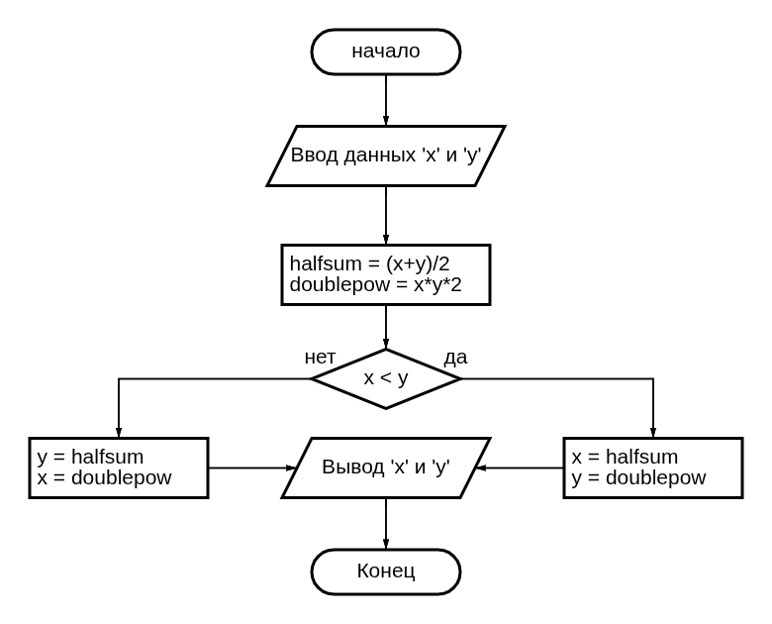
Код программы:
try:
x = float(input("Введите 'x' "))
y = float(input("Введите 'y' "))
if x == y:
raise
halfsum = (x+y)/2
doublepow = x*y*2
if x < y:
x = halfsum
y = doublepow
else:
y = halfsum
x = doublepow
print("x = ", x, "\ny = ", y)
except:
print("Ошибка ввода")
Вариант 2
Даны целые числа т, п. Если они не равны, то заменить их единицей, а если равны, нулями.
Блок-схема:
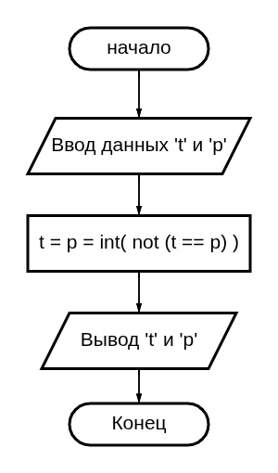
Код программы:
try:
t = int(input("Введите 't' "))
p = int(input("Введите 'p' "))
t = p = int( not (t == p) )
print("t = ", t, "\np = ", p)
except:
print("Ошибка ввода")
Вариант 3
Подсчитать количество отрицательных среди чисел а, b, с.
Блок-схема:
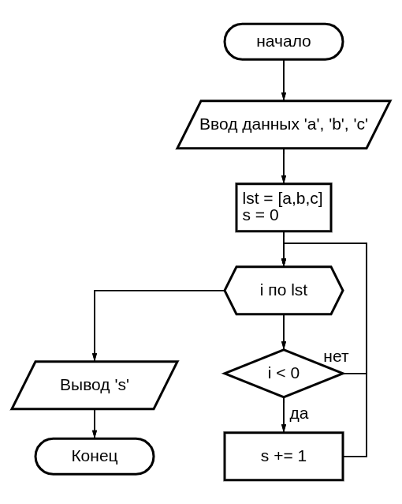
Код программы:
try:
a = int(input("Введите 'a' "))
b = int(input("Введите 'b' "))
c = int(input("Введите 'c' "))

lst = [a,b,c]
s = 0
for i in lst:
if i < 0:
s += 1

print( s, "отрицательных")
except:
print("Ошибка ввода")

Вариант 4
Перераспределить значения переменных х и у так, чтобы в х оказалось большее из этих значений, а в у – меньшее.
Блок-схема:
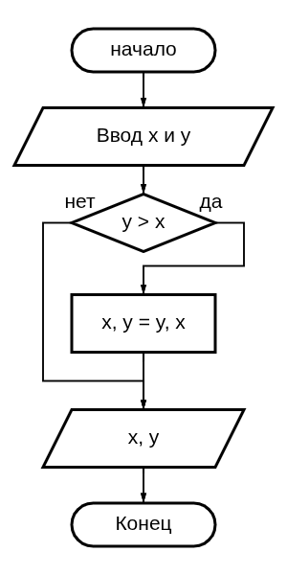
Код программы:
try:
x = float(input("Введите 'x' "))
y = float(input("Введите 'y' "))

if y > x:
x, y = y, x

print("X = ", x, "Y = ", y)
except:
print("Ошибка ввода")
Задание №3.1
Разработать алгоритм вычисления суммы или произведения.
Блок-схема:
Код программы:
Вариант 1
$$\cos{1}+\cos{2}+...+\cos{10}$$
Блок-схема:
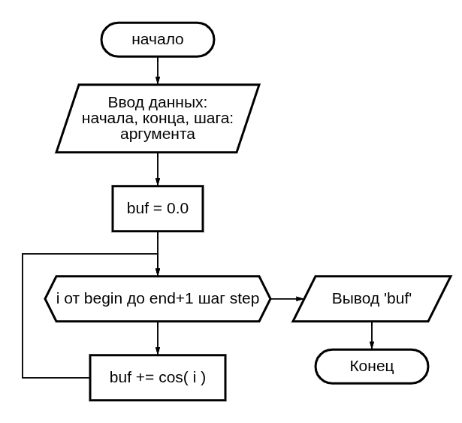
Код программы:

def cos_sum(begin: int, end: int, step: int):
buf = 0.0
for i in range(begin, end+1, step):
buf += cos(i)
return buf

print( cos_sum(1, 10, 1) )

Вариант 2-5
2. $\frac{1}{2}+\frac{1}{4}+\frac{1}{6}+⋯+\frac{1}{20} =1.4644841269841269$
3. $\frac{1}{5}×\frac{1}{10}×\frac{1}{15}×⋯×\frac{1}{50} =2.8218694885361563e-14$
4. $\frac{1}{2}+\frac{3}{4}+\frac{5}{6}+⋯+\frac{9}{10} =3.8583333333333334$
5. $\frac{1}{3}×\frac{1}{5}×\frac{1}{7}×⋯×\frac{1}{21} =7.273091945557422e-11$
Блок-схема:
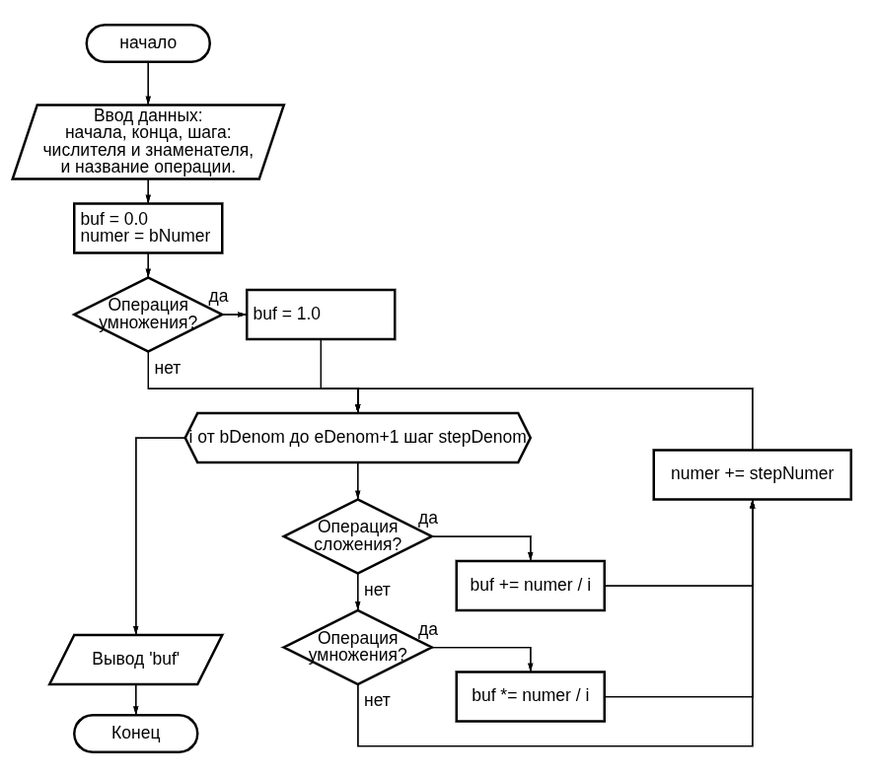

Код программы:
def sum_pow( eDenom: int, operator: str="sum"
,stepDenom: int=2, bDenom: int=2
,stepNumer: int=0, bNumer: int=1 ):
buf = 0.0
if operator == "pow": buf = 1.0
numer = bNumer
for i in range(bDenom,eDenom+1,stepDenom):
if operator == "sum":
buf += numer/i
elif operator == "pow":
buf *= numer/i
numer += stepNumer
return buf

print( sum_pow(20))
print( sum_pow(50,"pow",5,5))
print( sum_pow(10,"sum",2,2,2))
print( sum_pow(21,"pow",2,3))

Задание №3.2
Нарисовать оператор цикла для выполнения действий.
Вариант 1,2,4,5
1. Вывод чисел от 5 до 10
2. Вывод чисел от 9 до 1
4. Вывод чисел 0 , -3, -6, -9, -12, -15
5. Вывод четных чисел от 2 до 14

Блок-схема:
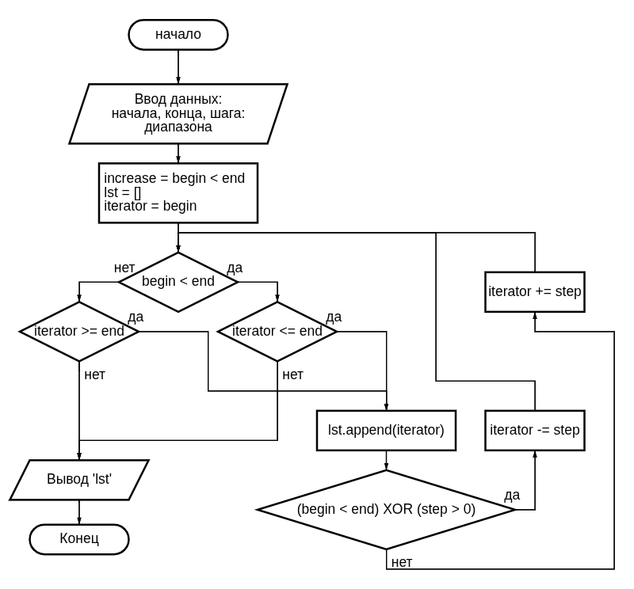
Код программы:
def myRange(begin: int, end: int, step: int=1):

def inc_dec(first,second):
if begin < end: return first <= second
else: return first >= second

def stepper(value):
if (begin < end) ^ (step > 0):
return value - step
return value + step

lst = []
iterator = begin

while( inc_dec(iterator,end) ):
lst.append(iterator)
iterator = stepper(iterator)
return lst

print(myRange(5,10))
print(myRange(9,1))
print(myRange(0,-15,-3))
print(myRange(2,14,2))
Вариант 3
Ввод 7 чисел и накопления суммы положительных из них.
Блок-схема:
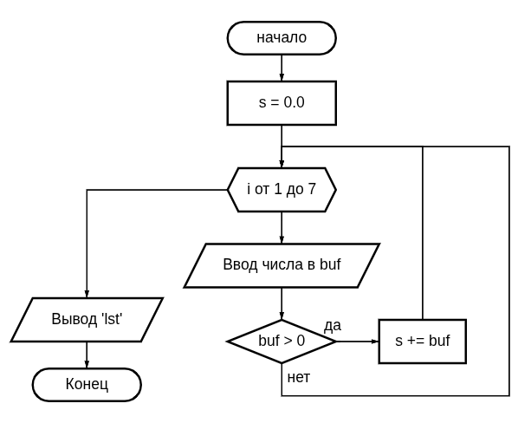
Код программы:
def positiveSum():
s = 0.0
for i in range(7):
buf = 0.0
try: buf = float(input("Введите число: "))
except: print("Введено не число! ")
if buf > 0: s += buf
print(s)

positiveSum()

Задание №4
Требуется разработать алгоритмы решения задач (линейный, ветвление, цикл) в форме блок-схем.
Вариант 1
Одна сторона прямоугольника на 5 см. длиннее другой, а сумма их длин равна a см. Найти стороны этого прямоугольника.
Блок-схема:
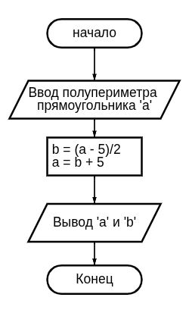
Код программы:
a = float(input("Введите половину периметра прямоугольника "))
b = (a - 5)/2
a = b + 5
print("Стороны прямоугольника равны: ", a, "и", b)

Вариант 2
Вводятся оценки по физике и математике. Вывести на экран «Молодец», если их сумма равна или более 8, в противном случае вывести «Учиться, учится и учиться».
Блок-схема:
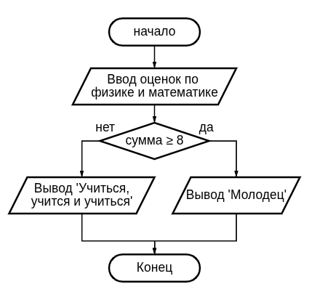
Код программы:
phisic = float(input("Введите оценку по физике "))
math = float(input("Введите оценку по математике "))
if (phisic+math >= 8): print("Молодец")
else: print("Учиться, учится и учиться")

Вариант 3
Ввести число N и вывести все числа от 3 до N, увеличенные в 2 раза.
Блок-схема:
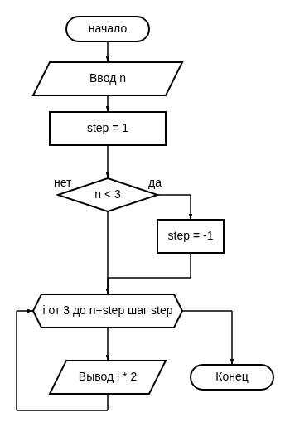
Код программы:
try:
n = int(input("Введите число N "))
step = 1
if n < 3: step = -1
print( *[ i*2 for i in range(3,n+step,step) ] )

except: print("Ошибка ввода")

Задание №5
Разработать блок-схему алгоритма, которая определенное количество раз находит результат по формуле: $М={I×(D+K)}/{(D-K)}$. Имеются следующие входные условия:
• начальное значение цикла $I=1$;
• конечное значение цикла $N=4$;
• значения переменных $D$, $К$.
Блок-схема:
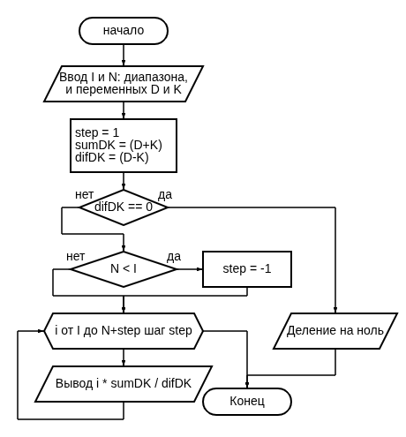

Код программы:
try:
I = int(input("Введите число I "))
N = int(input("Введите число N "))
D = int(input("Введите число D "))
K = int(input("Введите число K "))
step = 1
sumDK = (D+K)
difDK = (D-K)
if difDK == 0:
raise ValueError("Деление на ноль")
if N < I: step = -1
print( *[ i * sumDK / difDK
for i in range(I,N+step,step) ] )

except Exception as e:
print(str(e))

Задание №6
Определить стоимость (SP). Входное значение цены (переменная С) и количество единиц (переменная К). Имеется система скидок исходя из количества купленного товара:
• если количество единиц меньше 50, то скидка не положена;
• если закупается от 50 единиц и больше – назначается процент скидки – 5%, если больше, чем 100 единиц – 10 % ;
• иначе – скидки нет.

Блок-схема:
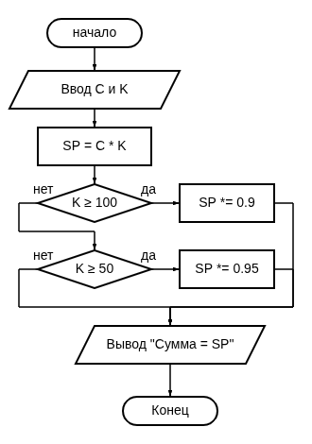
Код программы:
try:
C = float(input("Введите цену единицы C "))
K = float(input("Введите колличество K "))
SP = C * K
if K >= 100:
SP *= 0.9
elif K >= 50:
SP *= 0.95
print("Сумма =", SP)

except: print("Ошибка ввода")

